Газ в быту

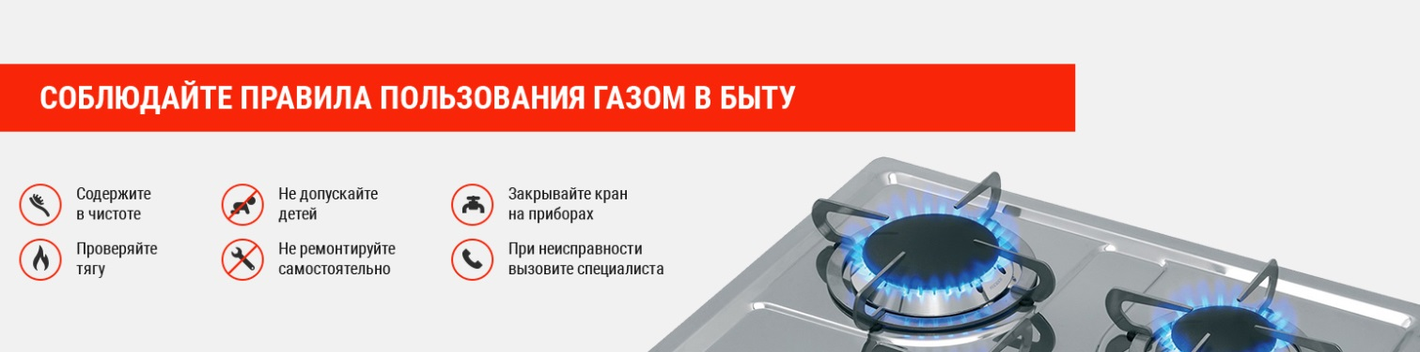

В Иволгинском районе во многих жилых домах бытовой газ используется для приготовления пищи, обеспечения горячего водоснабжения. Но в случае нарушения техники безопасности газ является источником опасности. Следует помнить, что газ в смеси с воздухом взрыво - и пожароопасен! Любой открытый огонь или электрическая искра, возникшая при включении и выключении электроприборов в загазованном помещении – всё это может служить источником воспламенения и привести к взрыву и гибели людей.

**Огнеборцы 6-го Иволгинского отряда ГПС РБ напоминают:**

* приобретать газовые баллоны и газовое оборудование необходимо только в специализированных организациях, имеющих сертификаты на реализацию данной продукции. При продаже любой газовый аппарат должен быть снабжён инструкцией по эксплуатации. Запрещается покупать газовые приборы, в том числе газовые баллоны, у посторонних лиц;
* газовую плиту следует располагать на расстоянии не менее пяти сантиметров до стены (перегородки). При расположении плиты у горючей стены ее необходимо оббить сталью по листовому асбесту толщиной 3-5 мм;
* гибкие шланги должны быть по возможности короткими (не более 2м) и плотно надетыми на кран. Максимальный срок службы гибкого шланга – четыре года, но осторожность требует заменять его каждые два года. Зажимной хомут шланга должен обеспечивать полную герметизацию во избежание утечки газа;
* газовые баллоны (рабочий и запасной) для бытовых газовых приборов нужно располагать вне жилых помещений у глухого простенка на расстоянии не ближе 5 м от входа. Пристройки и шкафы для газовых баллонов должны быть выполнены из негорючих материалов и запираться на замок во избежание доступа к ним детей. Обязательно наличие у шкафа жалюзи для проветривания;
* ежегодно необходимо организовывать проверку газового оборудования. Для этого заключите договор со специализированной организацией на проверку технического состояния газового оборудования.

Многие часто забывают о том, что собственная безопасность, а также безопасность соседей и родственников – это забота не только профессионалов газовой службы, но и самих потребителей. Только соблюдение правил безопасности при эксплуатации газовых приборов позволит сохранить жизнь себе и своим близким.

☎При обнаружении пожара незамедлительно сообщите об этом по телефону «101» или «112».

С уважением,

Инструктор противопожарной профилактики 6-го Иволгинского отряда ГПС РБ

https://t.me/ivolginskie_pozarnye